I SESİ OKUMA TABLOSU
ÖĞRENİLEN SESLER
e | E | l | L | a | A | k | K | i | İ
n | N | o | O | m | M | u | U | t | T
ü | Ü | y | Y | ö | Ö | r | R | ı | I
2 HARFLİ HECE VE KELİMELER
ıl | ık | ın | ım | ıt | ıy | ır | er | ar | ir | or | ur
lı | kı | nı | mı | tı | yı | rı | re | ra | ri | ro | ru
ür | ör | öl | ök | ön | öm | öt | öy | on | oy | ok | ak
rü | rö | lö | kö | nö | mö | tö | yö | no | yo | ko | ka
3 HARFLİ HECE VE KELİMELER
kır | kın | yık | kıy | tır | kıt | tık | yıl | mır | mıt
kıl | tın | lık | arı | ırk | ayı | anı | atı | akı | iri
ara | ört | kör | üre | kor | tür | rol | yer | kür | kar
4 VE 5 HARFLİ KELİMELER
takı | kına | tanı | atkı | atlı | altı | artı | akıl
alık | tını | kanı | katı | ılık | kıta | kırk | anıt
alın | Akın | akım | yatı | Itır | kıyı | ayrı | yalı
ırak | Anıl | yanıt | martı | kalın | Irmak | altın | tanık
yılan | tatlı | katlı | karlı | artık | anlık | allık | tarım
mantı | kıtır | kılık | kayık | aylık | kıyma | yarım | yalın
karın | takım | Tarık | yanık | katır | katıl | yarın | kırık
6,7,8 HARFLİ KELİMELER
mayalı | altılı | alaylı | tırtıl | kıymık | tırnak | taralı
kınalı | akıllı | uyanık | ayaklı | yukarı | ılıman | tırmık
kıtlık | tokalı | mantık | altlık | elmalı | aralık | tıkırtı
kulaklık | mantıklı | kiralık | takımlı | mırıltı | kıymalı | karanlık

- Sayın velim; yukarıdaki tabloyu bol bol okutunuz. Karışık olarak sorunuz. Çocuğunuzun okuduğu hece ve kelimeleri sarı renge boyayınız.

OKU-YAZ
- Aşağıdaki metinleri okutunuz. İstediğiniz bir metni siz söyleyin çocuğunuz deftere yazsın.
Yürü
Minik yürü.
Minik tırtıl yürü.
Minik tırtıl, elmaya yürü.
Minik tırtıl, tatlı elmaya yürü.
Minik tırtıl, elmaya yürü.
Minik tırtıl yürü.
Minik yürü.
Yürü
.

Ör
Irmak ör.
Irmak atkı ör.
Irmak mor atkı ör.
Irmak, annene mor atkı ör.
Irmak mor atkı ör.
Irmak atkı ör.
Irmak ör.
Ör

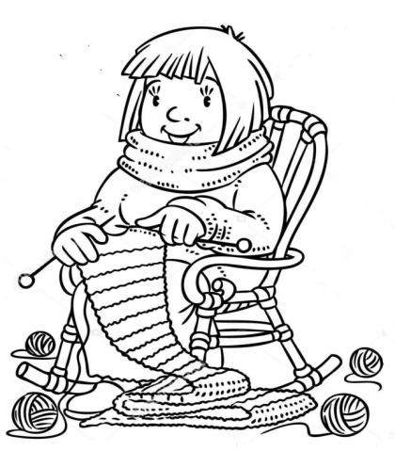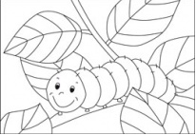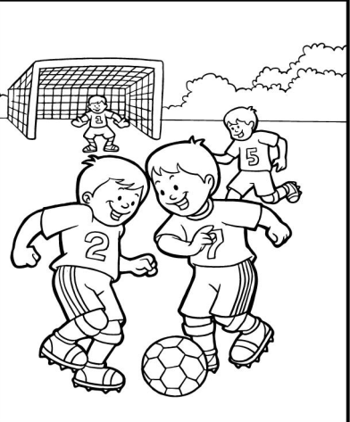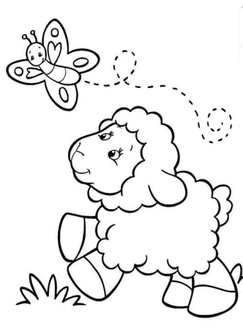
Ara
Tarık ara.
Tarık koyun ara.
Tarık kınalı koyun ara.
Tarık otlukta kınalı koyun ara.
Tarık kınalı koyun ara.
Tarık koyun ara.
Tarık ara.
Ara

Oyna
Akın oyna.
Akın oyun oyna.
Akın Itır ile oyun oyna.
Akın Itır ile kurallı oyun oyna.
Akın Itır ile oyun oyna.
Akın, oyun oyna.
Akın oyna.
Oyna

